**Покормите птиц зимой!**

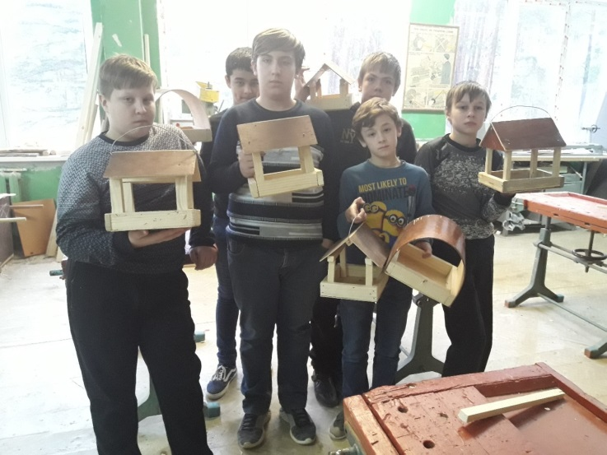

В рамках акции «Покормите птиц зимой» в МКОУ «Думиничская СОШ № 2» члены школьного лесничества «Ёлочка» рассказали ученикам младших классов о том, какой корм предпочитают зимующие птицы, как изготовить кормушку, о регулярности подкормки птиц. Провели мастер - класс по изготовлению эко-кормушек. Развесили лакомства для птиц на елочке возле школы.

В школьной мастерской ребятами было изготовлено 20 кормушек для зимующих птиц. Часть кормушек передали жителям пристанционного поселка.

